Сценарий спортивного праздника для детей и родителей к 23 февраля.
«Папа – Гордость моя!»
Цель: расширять представления детей о государственном празднике, и защитниках Отечества.
Задачи:
- Создать условия для реализации двигательной активности детей и родителей в соревновательной деятельности.
- Формировать умение детей действовать одной командой.
- Воспитывать любовь к Родине.

Предварительная работа: разучивание стихов с детьми педагоги, родители, подготовка материалов, атрибутов к празднику.
Оборудование: 2 корзины, 2 обруча, скакалка, шары, цветы, канат, мешочки с песком по количеству участников, платочки.
Ведущий:
День нашей армии сегодня,
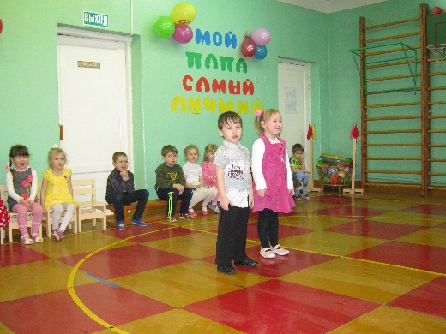
И ей уже не мало лет.
Привет защитникам народа!
Российской армии привет!
Дети (хором): Привет!
Наша армия России
И отважна и сильна,
Никому не угрожая,
Охраняет нас она!
Праздник армии России
Наступает в феврале
Слава армии России –
Самой мирной на земле!
Ведущий: Сегодня праздник настоящих мужчин. Ведь только настоящие мужчины могут быть защитниками Родины. Посмотрите, у нас в зале много мужчин - это ваши папы, которые как настоящие мужчины всегда готовы встать на защиту Родины. И наши мальчики стремятся вырасти настоящими мужчинами.
Теперь нельзя мне плакать,
На это есть причина –
Вчера сказал мне папа,
Что он и я мужчины.
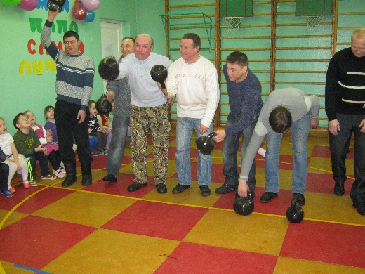
Мужчины не боятся
Без мамы оставаться,
Мужчины закаляются
И спортом занимаются.
Ведущий:
Чтоб настоящим стать бойцом,
И храбрецом, и удальцом,
Нужны, друзья, старание,
Сноровка, сила, знания!
И мы сейчас проверим вас
Начнём соревнование
И первое задание быстро
На меткость и внимание.
Вот, сейчас проверим какие ребята меткие стрелки.
Эстафета «Меткий стрелок».
В эстафете участвуют две команды по 8 человек. Каждый ребёнок держит в руках мешочки с песком. На расстоянии 2-3 метра от линии старта напротив каждой команды с корзинами в руках стоят папы. Задача пап поймать все мешочки не сходя с места.
Эстафета для пап «Выдерни скакалку».
Два папы садятся на стульчики спиной друг другу. Под музыку папы двигаются вокруг стульев, когда музыка заканчивается – быстро садятся и выдёргивают из-под стула скакалку.
Ведущий:
Да, наши папы показали свою ловкость и быстроту реакции. Сразу видна армейская закалка. Каждую весну и осень уходят служить в армию мальчишки. Они становятся защитниками нашей Родины.
Когда-то в армии служить
И нам придёт пора
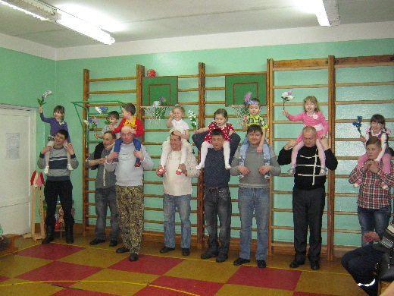
Мы по – другому станем жить
Закончится игра.
Очень, очень я мечтаю
Поскорей солдатом стать,
Чтобы мамочку родную
И Россию защищать!
Ведущий: Много есть военных профессий: моряки, лётчики, танкисты, а ещё была такая военная профессия –кавалеристы. Кавалеристов в бой несли резвые кони. Ну, а в детстве самая лучшая лошадка –это конечно любимый папа.
Я вскочил на коня
И держусь руками
Посмотрите на меня
Я поехал к маме.
Эстафета «Кавалеристы».
Участвуют две команды по 6 человек с папами. Папа садит ребёнка на плечи, у каждого ребёнка в руках цветок. Мамы вс тают от всадников на расстоянии 5 -6 метров. По сигналу папы везут детей к мамам. Побеждает та команда всадников, которая первой подарит мамам цветы.
Ведущий:
В следующем конкурсе папы, и мальчики смогут проявить смекалку.
Конкурс «Солдатская смекалка»
Ведущий по очереди для каждой команды загадывает загадки:
1.И на суше, и на море
Он всегда стоит в дозоре,
И страну не подведёт –
Нарушитель не пройдёт! (пограничник)
2.Полосатая рубашка,
Вьются ленты за фуражкой.
Он готов с волной поспорить,
Ведь его стихия – море (Моряк)
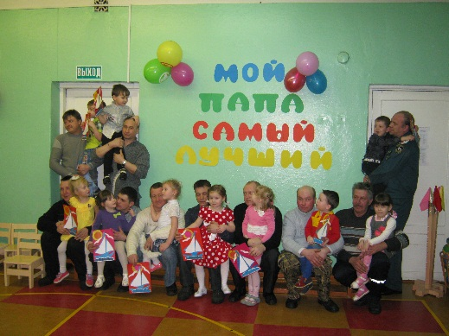
3.Заменит робота – машина
Сам обезвредит бомбу, мину.
Совсем не должен ошибаться,
Чтобы в живых потом остаться (сапёр)
4.Уважения достоин
Смелый и отважный воин:
Трудно в тыл врага пробраться,
Незамеченным остаться,
Всё запомнить, разузнать.
Утром в штабе рассказать (разведчик)
5.Широкие крылья на солнце горят,
Вы видите в небе воздушный отряд.
Круги, повороты и снова круги,
Летят чудо – птицы один за другим (лётчик)
6.Экипаж его бесстрашный
Защищает мирный труд,
И бойцы из круглой башни
Всем врагам отпор дадут (танкисты).
Ведущий:
А ещё есть ответственная военная профессия – разведчик.
Цель разведчика узнать все тайны противника, все его слабые сторны.
И самое главное нужно всё делать незаметно. Иногда даже в полной темноте.
Я стать разведчиком хочу-
По нраву дело, по плечу.
Докажу сейчас вам это.
И находчив я, и смел:
Мама спрятала конфеты,
Я разведал где и съел!
Ведущий:
А мы сейчас посмотрим, как наши ребята и папы смогут добыть секретную информацию в полной темноте.
Эстафета «Кто больше соберёт шаров».
Участвуют папа и ребёнок. Всем играющим завязывают глаза и дают корзинки в руки. На полу рассыпают шары. По сигналу участники начинают на ощупь собирать шары.
Ведущий:
Что ж, и с этим заданием наши папы прекрасно справились и довольно ловко. Да, и наши мальчики показали сноровку, ловкость и выносливость.
А сейчас мы посмотрим кто из вас самые сильные.
Эстафета «Перетягивание каната».
Ведущий:
Наша конкурсная программа подходит к концу. Все вы себя показали сильными, ловкими, умными. Теперь мы видим, что у нас подрастают настоящие мужчины. Дорогие наши папы, ребята для вас приготовили сюрприз (дарят поделки).

